Контроль рекламной деятельности
2017 год 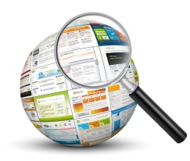 2016 год
48
117

Количество рассмотренных заявлений
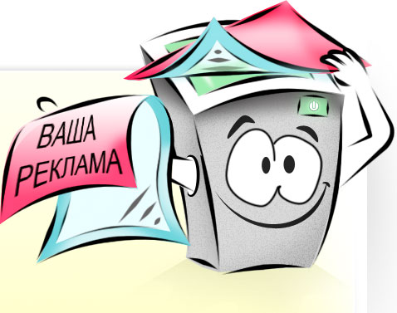
79%
74%
По 39 делам установлены нарушения
По 23 делам установлены нарушения
29
дел
53 дела
46 по заявлениям
7 по собственной инициативе
3 по собственной инициативе
26 по заявлениям
Возбуждено
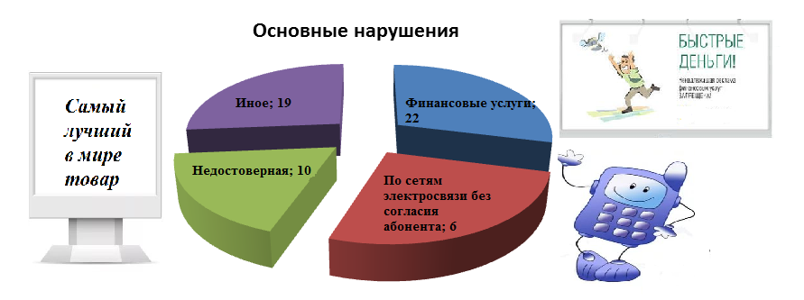
Административные дела
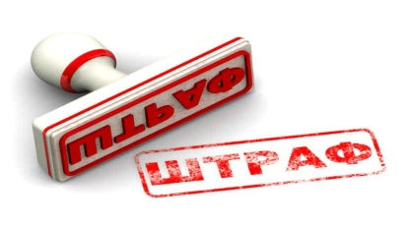
2017 год 2016 год
14 дел
45 дел
Наложено 116 тыс. рублей
Наложено 636 тыс. рублей

Уплачено 122 тыс. рублей
Уплачено 246 тыс. рублей

